Termin 1

24. - 28. Juli Mo - Fr

**€ 215,--**

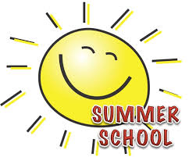 Termin 2

28. Aug. - 1. Sept. Mo - Fr

**€ 215,--**

Termin 3

4. - 7. Sept. Mo - Do

**€ 170,--**

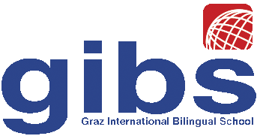  
An der GIBS (Graz International Bilingual School) gibt es die Möglichkeit im Sommer spielerisch Englisch zu lernen. Die einwöchigen Sommerkurse sind ab jetzt buchbar. Wenn Ihr Kind zwischen 8 und 11 Jahren alt ist oder nächstes Jahr in der GIBS beginnen wird und gerne eine Woche “active English“ ausprobieren möchte, sind Sie bei uns richtig. Wir „reisen“ in englischsprachige Länder, lesen englische Kinderbücher und erwecken sie mit Salzteig zum Leben, besuchen im Turnsaal den Sherwood Forrest, spielen Theater und begeben uns auf die Spuren von “wild animals“ im Grazer Leechwald.

Join in …. More details …. [office@gibs.at](mailto:office@gibs.at) or/and martina.pfistermueller@gibs.at

**Im Preis inkludiert sind:**

Unterricht, Materialien, Mittagessen, Jause.

**Zeit: 9-15 Uhr Programm**

08:30 bis 15:30 in der Georgigasse 85 (großer Garten, Turnsaal und viel Platz zum Spielen)

Day 1 – USA, UK, Ireland

Language, dialogues, flag, sights, food, music, Native Americans, The Wild West, Busy, busy world, If you give a moose a muffin …

 Marshmallows + Popcorn – Hot dog – prepare and share, Hip-Hop or Moonwalk dance

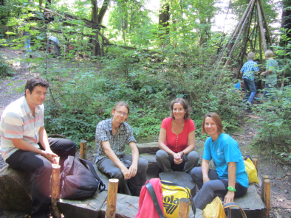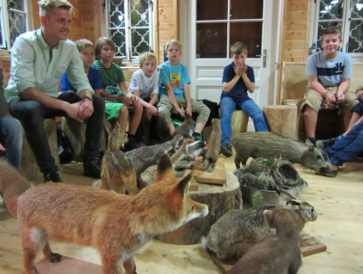

Day 2 – Biology

Animals, traces, sounds, farm life – Cooperation with Waldschule (Leechwald)

drawing animal masks, “snack from the woods” – nuts, berries, leaves, insects

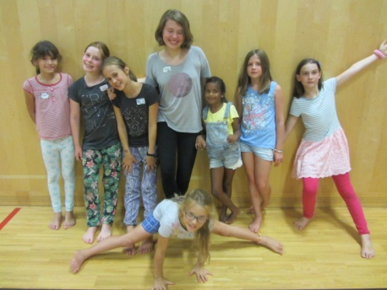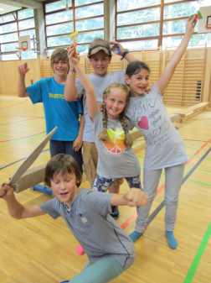

Day 3 – History/Geography

Middle Ages, Knights & Princess Day, Code of Arms, Flags

*Sherwood Forest Games or*

*The Very British Olympic Games* or

*Ben Nevis Expedition*

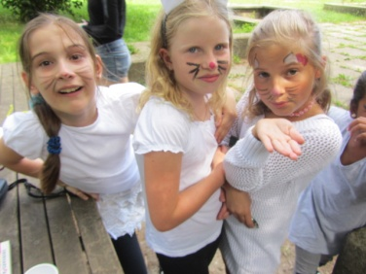Day 4 – Sports & Music & Theater

Kids organize a show for the parents including songs, dances...

Day 5 - Music & Theater

Kids perform their songs, dances, theatre plays

Performance @ 2 p.m.

Bei Termin 3 gibt es nur vier Tage (Aufführung am Donnerstag, 14 Uhr)

**Das Team**

* Martina Pfistermüller - martina.pfistermueller@gibs.at

Patricia Raposo, Sarah Riepl, Philipp Stummer, Alina & Nadin Baumegger

* Native Speakers: Elisabeth Bauer, Heather Gowman, Karl Jacobs, Isabell Walcher
* Assistants: Felix Kozak, Kathi Schnedl … Looking forward to seeing your kid there...

